Manter Contas de Um Conjunto de Imóveis
Esta funcionalidade tem como objetivo de manter um conjunto de contas de imóveis, contendo um filtro para seleção das opções desejadas.
Para acessar a funcionalidade do sistema, use o caminho: Gsan > Faturamento > Conta > Manter Contas de um Conjunto de Imóveis.
Inicialmente será apresentada uma tela de filtro. Informe as opções que julgar necessárias e clique no botão .
Alterada a funcionalidade para que permita corrigir um conjunto de contas pré-selecionad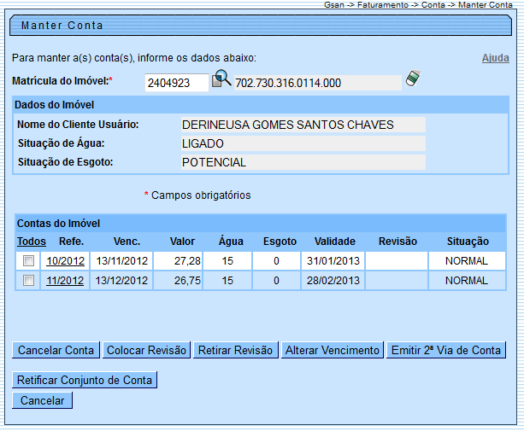as, devido a faturamento indevido por sistemas em colapso, acordos judiciais, ou descontos concedidos, através da concessão de créditos que permitam reduzir ou até zerar o valor das contas selecionadas.
No filtro foram incluídas as opções de seleção da categoria, do perfil do imóvel e da matrícula do imóvel, sendo possível a escolha de uma ou mais categorias, todas, e um ou mais perfis de imóvel, e também todos. Na seleção, serão considerados os dados atuais dos imóveis. Nesta tela também será incluída a possibilidade de seleção de um único imóvel através da informação da matrícula.
Criada uma Permissão Especial para Colocar e Retirar as Contas que se encontram em Revisão pelo motivo “REVISÃO POR PROCESSO JUDICIAL”, e não permite que elas sejam Canceladas, Alterados os Vencimentos, Retificadas ou Parceladas.
No Efetuar Parcelamento e no Contrato de Parcelamento, o sistema não apresenta as Contas que tenham o motivo “REVISÃO POR PROCESSO JUDICIAL”, mesmo para aqueles usuários que tenham a permissão especial.
O sistema não permite as opções de Retificar, Cancelar, Parcelar e Alterar Vencimento, quando as contas estiverem em Revisão pelo motivo “REVISÃO POR PROCESSO JUDICIAL”, mesmo para aqueles usuários que tenham a permissão especial. Para efetuar essas operações será necessário antes retirar as contas de Revisão.
Fat-ManterContaCojConta2.png
Em seguida será apresentada a tela de“Manter Contas de um Conjunto de Imóveis”, baseada nos parâmetros informados na tela de filtro. Foi incluído na tela de seleção das contas, ao lado da quantidade de contas, o valor total das contas. O usuário poderá comandar conceder crédito para o conjunto de contas de imóveis clicando no botão ConcederCredito.png.
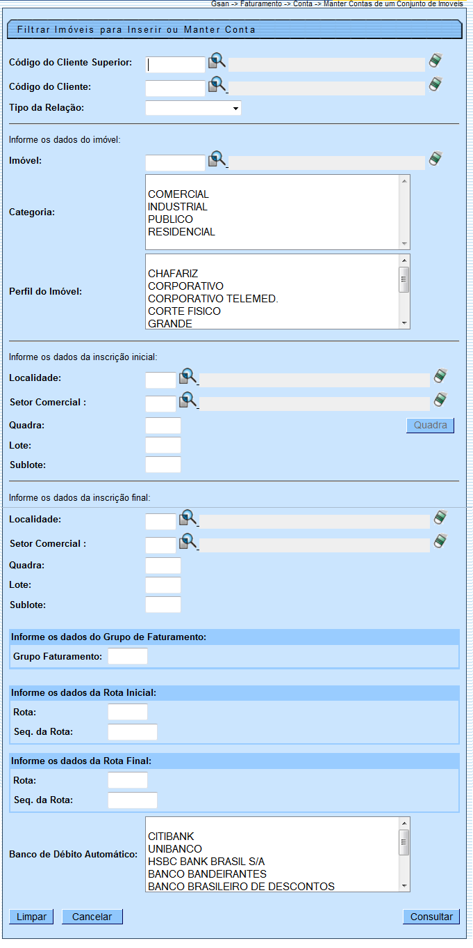
Preenchimento dos Campos
Campo Orientações para Preenchimento

